CZYM JEST PRZEDSIĘBIORCZOŚĆ?
Przedsiębiorczość to zespół cech osobowości, głównie takich jak: przywódczość, zrównoważone zachowanie, solidność, otwartość, towarzyskość, aktywność, optymizm i spokój. Cechy te towarzyszą zachowaniom kojarzonym z zachowaniami przedsiębiorcy. Do zachowań tych zalicza się: kierowanie, kontrolowanie, nadzorowanie, podejmowanie decyzji i ryzyka. Wymienione cechy i zachowania pomagają prowadzić przedsiębiorstwo, lecz ich posiadanie jest korzystne nie tylko z punktu widzenia przedsiębiorcy. Może być ono przydatne dla każdego z nas, gdyż znacznie ułatwia radzenie sobie w życiu osobistym, zawodowym i społecznym.

Definicja przedsiębiorcy
Być może swoją przyszłość zwiążesz z prowadzeniem przedsiębiorstwa. Przekonasz się wówczas, jak istotną rolę odgrywają w takiej działalności cechy i zachowania przedsiębiorcze. Czy wiesz jednak, kim jest przedsiębiorca?
Potocznie określenie przedsiębiorca odnosimy do osoby fizycznej, najczęściej właściciela przedsiębiorstwa. Joseph Alois Schumpeter [wym. josef alois szompeter], ekonomista austriacki, określił przedsiębiorcę jako osobę, która:
- tworzy przedsiębiorstwo,
- wprowadza postęp techniczny,
- wprowadza nowe wyroby,
- zdobywa nowe rynki zbytu,
- podejmuje decyzje organizacyjne, m.in. dotyczące asortymentu produkowanych wyrobów.
Oficjalna definicja przedsiębiorcy, podawana w polskim Kodeksie cywilnym, brzmi następująco: „przedsiębiorcą jest osoba fizyczna, osoba prawna i jednostka organizacyjna prowadząca we własnym imieniu działalność gospodarczą lub zawodową (wykonująca wolny zawód, np. architekta lub artysty)”.
Niektórzy ludzie mają więcej predyspozycji do bycia przedsiębiorcą od innych. Na predyspozycje te składa się indywidualna kombinacja cech osobowościowych i związanych z tym zachowań. Ważne jest, aby pamiętać, że wiele cech i zachowań przedsiębiorczych możemy rozwijać i trenować.

Definicje:
[Osoba fizyczna to w rozumieniu prawa każdy człowiek, który po urodzeniu nabywa tzw. zdolność prawną, czyli posiada zdolność do bycia podmiotem praw i obowiązków z zakresu prawa cywilnego.]
[Osoba prawna to wyodrębniona jednostka organizacyjna (np. spółka akcyjna, spółka z ograniczoną odpowiedzialnością, spółdzielnia, fundacja, przedsiębiorstwo państwowe), która na mocy przepisów posiada osobowość prawną, czyli zdolność do czynności prawnych. Osoba prawna może zawierać umowy, podejmować zobowiązania i odpowiadać za nie, występować przed sądem jako strona, jak również wykonywać inne działania związane z prowadzeniem działalności gospodarczej.]
[Jednostka organizacyjna – chodzi o jednostkę organizacyjną, o której mowa w artykule 31, §1, Kodeksu cywilnego, niebędącą osobowością prawną, której ustawa przyznaje zdolność prawną (np. spółka jawna).]

Czym jest biznesplan?
Większość ważnych działań, które podejmujemy w życiu, udaje się zrealizować jedynie wtedy, gdy się je dobrze zaplanuje. Na przykład wakacje, remont mieszkania czy wesele mogą się nie udać, jeżeli wcześniej nie przemyśli się najważniejszych spraw z nimi związanych. Planowanie ogranicza ryzyko niepowodzenia i obniża koszty działań, pozwala przewidzieć sytuacje problemowe i im zapobiegać. Nic więc dziwnego, że prowadzenie własnej działalności gospodarczej wymaga dokładnego zaplanowania m.in. poszczególnych celów i zadań. Przedsiębiorca spisuje te plany w dokumencie nazywanym biznesplanem.

Po co się opracowuje biznesplan?
Biznesplan to dokument, w którym są określone cele przedsiębiorstwa oraz zakres i sposób jego działania dla osiągnięcia tych celów. Znajdują się w nim zatem odpowiedzi na 2 podstawowe pytania, które musi zadać sobie każdy przedsiębiorca: Co i jak będę robić? oraz Czy moja działalność przyniesie zysk? Przygotowanie biznesplanu pozwala przedsiębiorcy sprawdzić, czy jego pomysł na firmę ma szansę powodzenia.
Biznesplan opracowuje się zwykle w 3 celach:
- stworzenia planu działań, które należy podjąć, by przedsiębiorstwo powstało i przynosiło zyski,
- stworzenia planu działań mających na celu rozwój lub poprawę kondycji już istniejącego przedsiębiorstwa, np. przy łączeniu (fuzji) przedsiębiorstw lub wprowadzaniu nowych produktów na rynek,
- stworzenia dokumentu, który przekona potencjalnych inwestorów (np. bank), że planowana działalność się powiedzie i że warto wesprzeć finansowo jej realizację.

Co daje przedsiębiorcy opracowanie biznesplanu?
Doświadczeni biznesmeni uważają, że biznesplan ma bardzo duże znaczenie dla powodzenia planowego przedsięwzięcia. Ich zdaniem opracowanie tego dokumentu pozwala:
- uporządkować swoje plany i przemyślenia,
- określić cele, do których się zmierza,
- określić, czy posiada się wystarczające środki (wiedzę, doświadczenie, pieniądze, kadrę, czas) na ich zrealizowanie,
- ustalić, jakie uwarunkowania mogą wpłynąć na powodzenie lub porażkę przedsięwzięcia (np. niewystarczające środki, silna konkurencja, wybór lokalizacji, cena towarów lub usług, wielkość rynku),
- ustalić, które zadania muszą, a które mogą być zrealizowane i w jakiej kolejności,
- określić, jaki poziom sprzedaży przy określonych kosztach działalności okaże się gwarancją zysku,
- ocenić poziom ryzyka podejmowanej działalności.

Struktura biznesplanu
Jak już wiesz, biznesplan opracowuje się w różnych celach. Z tego względu, w zależności od przeznaczenia, poszczególne biznesplany są różnicowane i kładzie się w nich większy lub mniejszy nacisk na wybrane elementy. Przykładowo: biznesplan nowo powstającego przedsiębiorstwa skupiał się będzie bardziej na działaniach, które należy kolejno podjąć przy rozwijaniu działalności, a także na przeanalizowaniu, czy przyniosą one zysk. Biznesplan istniejącego przedsiębiorstwa, które chce wprowadzić na rynek nowy produkt, będzie zawierał dogłębną charakterystykę podobnych produktów konkurencji, a biznesplan przygotowany dla banku w celu uzyskania kredytu będzie miał bardziej rozbudowaną analizę finansową. Jednak każdy biznesplan powstaje według określonego wzorca, który tworzy uniwersalną strukturę biznesplanu.
Uniwersalna struktura biznesplanu przedstawia się następująco:
- streszczenie – w którym należy podać najważniejsze informacje o przedsiębiorstwie, rozwinięte w pozostałych punktach biznesplanu;
- ogólna charakterystyka firmy – ten element powinien zawierać informacje o:
  - nazwie i formie organizacyjno-prawnej firmy,
  - logo firmy,
  - właścicielach firmy,
  - zakresie działalności firmy,
  - lokalizacji firmy;
- analiza strategiczna – w której należy podać:
  - ocenę szans i zagrożeń, mocnych i słabych stron przedsięwzięcia (analiza SWOT),
  - możliwe warianty rozwoju firmy i pozyskiwania inwestorów;
- struktura organizacyjna i plan zatrudnienia – tu podaje się informacje o tym:
  - kto będzie kierował przedsiębiorstwem,
  - jakie będą stanowiska w przedsiębiorstwie,
  - jaki będzie zakres obowiązków pracowników zajmujących poszczególne stanowiska,
  - ilu będzie pracowników, o jakich kwalifikacjach i jak będą rekrutowani oraz w jaki sposób będą wynagradzani za wykonaną pracę;
- plan techniczny – który powinien zawierać informacje o tym:
  - ile środków będzie potrzebnych na rozpoczęcie i prowadzenie działalności,
  - skąd pozyskać te środki,
  - jaka będzie wielkość produkcji,
  - skąd pozyskiwane będzie zaopatrzenie;
- analiza rynku i plan marketingowy – w którym zawiera się informacje:
  - o rynku, na którym firma będzie działać,
  - szczegółowo charakteryzujące sprzedawane towary lub świadczone usługi,
  - o podejmowanych działaniach marketingowych w celu przyciągnięcia klientów;
- plan finansowy działalności – w którym należy podać informacje o planowanych:
  - przychodach,
  - kosztach,
  - zyskach przedsiębiorstwa;
- podsumowanie; analiza szans powodzenia i ryzyka – element, w którym podaje się wnioski wynikające z opracowanego biznesplanu oraz ocenia się, czy planowane działania, przy wskazanych uwarunkowaniach, mają szansę powodzenia.
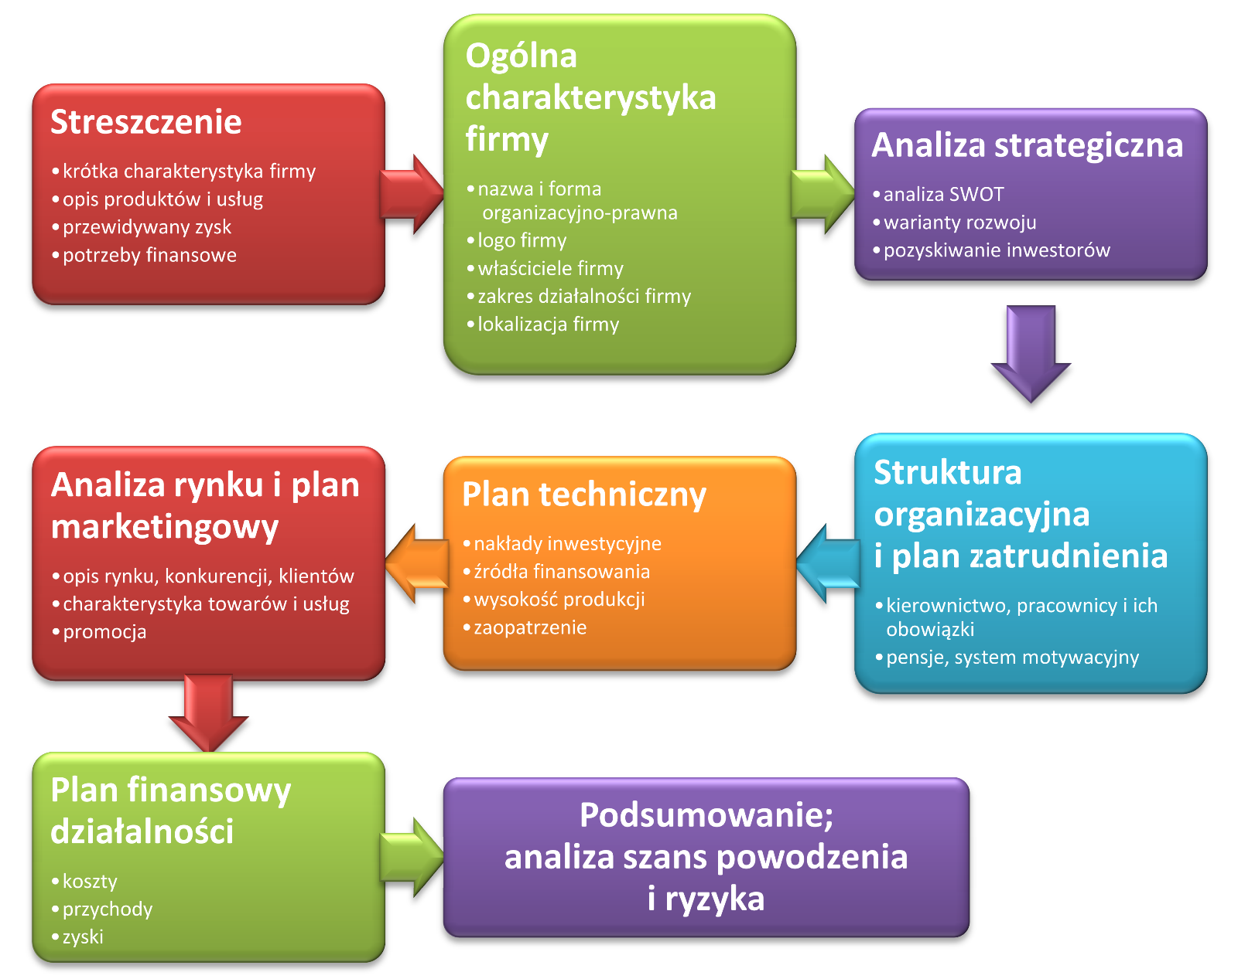
Rycina 5.12. Uniwersalna struktura biznesplanu.

Mój biznesplan
Wiesz już, z jakich elementów składa się uniwersalna struktura biznesplanu. W tym podrozdziale poznasz szczegóły ich opracowywania dla planowanej działalności gospodarczej.

Streszczenie
Zgodnie z przyjętą uniwersalną strukturą biznesplanu na jego początku powinno znaleźć się streszczenie. Należy w nim umieścić wszystkie kluczowe informacje dotyczące przedsięwzięcia. Pierwsza powinna być charakterystyka firmy, którą planuje się otworzyć. Obejmuje ona informacje o tym, czym firma będzie się zajmować: jakie towary lub usługi będzie produkować lub sprzedawać, a także dane dotyczące rynku, na którym będzie działać firma, i o tym, co sprawi, że utrzyma się ona na tym rynku wśród konkurencji. Po charakterystyce należy określić, jakie środki są potrzebne do zrealizowania przedsięwzięcia i z jakich źródeł pozyskiwania tych środków planuje się skorzystać. Na końcu podaje się prognozowane zyski z działalności.
Specyfika streszczenia polega na tym, że wszystkie informacje niezbędne do jego utworzenia uzyskuje się dopiero po opracowaniu całego biznesplanu. Streszczenie pisze się więc na końcu, ale zamieszcza na początku biznesplanu, aby osoby chcące szybko zapoznać się z planem (np. pracownicy banku) mogły od razu otrzymać najważniejsze informacje.

Ogólna charakterystyka firmy
Na początku biznesplanu podaje się nazwę planowanego przedsiębiorstwa. Należy przy tym pamiętać, że nazwa ta będzie pojawiać się w materiałach firmowych i reklamowych, a także na szyldzie firmy, musi więc pozytywnie i jednoznacznie kojarzyć się klientom. W nazwie uwzględnia się również formę organizacyjno-prawną przedsiębiorstwa (np. „Kowax s.c.” Janina i Sławomir Kowalscy).
Kolejnym elementem charakterystyki jest logo firmy, które powinno być proste, czytelne i rozpoznawalne dla klientów. Następnie podaje się informacje o właścicielach firmy – ich imiona i nazwiska, kwalifikacje zawodowe i doświadczenie. Potem należy określić dokładnie, czym będzie zajmować się firma. Jeżeli będzie produkować towary lub handlować nimi, trzeba określić, jakie to będą towary. Tak samo w wypadku usług – należy napisać, jakie usługi będą świadczone.
Na końcu charakterystyki powinno się wskazać lokalizację planowanego przedsiębiorstwa z uzasadnieniem jej wyboru. Jeżeli będzie to np. działalność handlowa lub usługowa, w wyborze lokalizacji istotna będzie liczba potencjalnych klientów mieszkających, pracujących lub pojawiających się w okolicy, ich zamożność i gusty. Jeżeli działalność będzie mieć charakter produkcyjny, ważniejsza będzie odległość, jaką trzeba będzie pokonać, aby dostarczyć towar lub aby otrzymać zaopatrzenie.

Analiza strategiczna
Analizę strategiczną przedsięwzięcia zaczyna się od analizy SWOT. Polega ona na wskazaniu czynników wewnętrznych i zewnętrznych, które mogą wpływać na powodzenie planowanej działalności. Analizę SWOT zapisuje się w formie tabeli z czterema nagłówkami: Mocne strony (Strenghts), Słabe strony (Weaknesses), Szanse (Opportunities), Zagrożenia (Threats). Należy pamiętać, by odróżniać silne strony od szans, a słabe strony – od zagrożeń. Silne strony i słabe strony to czynniki wewnętrzne, zależne od przedsiębiorcy, które mogą wpłynąć na przedsiębiorstwo. Silną stroną może być np. duże doświadczenie zatrudnionych osób, a słabą – niewystarczająca ilość środków własnych na rozpoczęcia działalności. Szanse i zagrożenia to czynniki zewnętrzne, niezależne od przedsiębiorcy. Przykładowo: szansą może być fakt, że nikt inny na rynku nie produkuje takich towarów, jakie chce produkować przedsiębiorca zakładający firmę, a zagrożeniem – że kryzys gospodarczy powoduje ogólny spadek zapotrzebowania na planowany towar czy usługi.
Po dokonaniu analizy SWOT powinno się określić możliwe warianty rozwoju firmy. W tym celu pomocne będzie poszukiwanie odpowiedzi na pytania:
- Czy w przyszłości firma rozszerzy zakres działalności, czy może wyspecjalizuje się w wąskim zakresie?
- Czy firma będzie zwiększać zasięg działania, czy może będzie dążyć do opanowania rynku lokalnego?
- Czy firma będzie łączyć się lub nawiązywać współpracę z innymi firmami? Jeżeli tak, to jakie będą to firmy?
Gdy znane są już uwarunkowania i możliwe kierunki rozwoju działalności, na końcu analizy strategicznej należy podać, w jaki sposób planuje się pozyskać inwestorów do zrealizowania planowanej działalności.
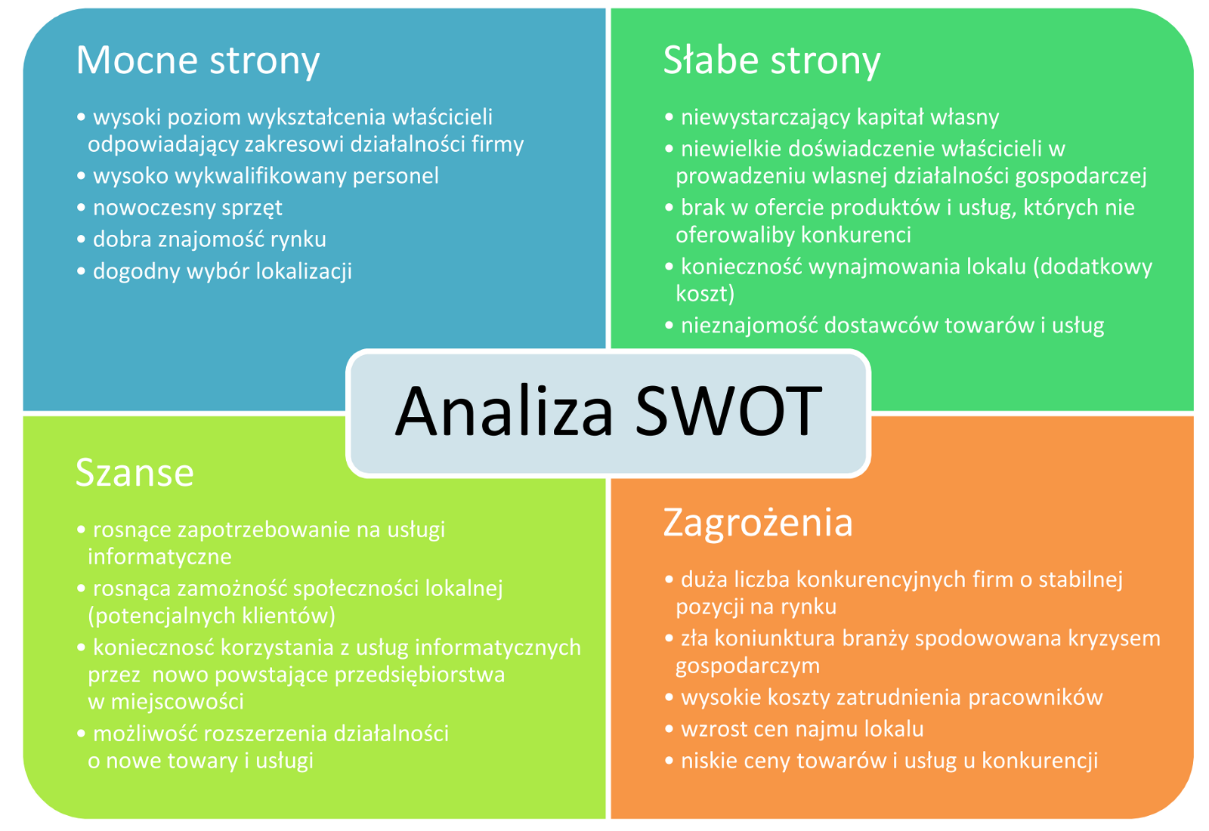
Rycina 5.13. Przykładowa analiza SWOT działalności gospodarczej – firmy informatycznej zlokalizowanej w centrum miejscowości liczącej 10 tys. mieszkańców.

Struktura organizacyjna i plan zatrudnienia
W tej części biznesplanu w pierwszej kolejności określa się, kto będzie kierował przedsiębiorstwem. Dobór osób o odpowiednich kwalifikacjach i doświadczeniu będzie dla potencjalnych inwestorów kluczową informacją świadczącą o tym, że firma ma szansę powodzenia. Źle zarządzana firma, nawet oferująca atrakcyjne produkty lub usługi i mająca duże możliwości finansowe, nie odniesie sukcesu.
Następnym elementem tej części biznesplanu jest struktura organizacyjna przedsiębiorstwa. Są to informacje o tym, ilu pracowników będzie zatrudnionych w firmie oraz kto komu będzie podlegał. Po tych danych trzeba określić obowiązki pracowników na określonych stanowiskach. Warto przy tym pamiętać, że na początku prowadzenia działalności gospodarczej nie będzie ona prawdopodobnie przynosić zysku, zatem fundusze będą ograniczone i nie powinno się tworzyć zbędnych stanowisk pracy, zwłaszcza stanowisk kierowniczych. Po określeniu zakresu obowiązków pracowników na danych stanowiskach trzeba opisać, jacy pracownicy są potrzebni do ich obsadzenia. W tym miejscu należy przedstawić kwalifikacje i doświadczenia przyszłych pracowników oraz określić sposób rekrutacji pracowników.
Końcowym elementem struktury organizacyjnej i planu zatrudnienia jest ustalenie zasad, na których będą zatrudniani pracownicy. Czy będą pracować na umowę o pracę, umowę-zlecenie, umowę o dzieło, jak wysokie będą otrzymywać wynagrodzenie. W płacach należy uwzględnić system motywacyjny, dzięki któremu pracownicy będą wiedzieć, że za ponadprzeciętne zaangażowanie i wyniki mogą oczekiwać nie tylko pochwały i uznania, lecz także premii pieniężnej.
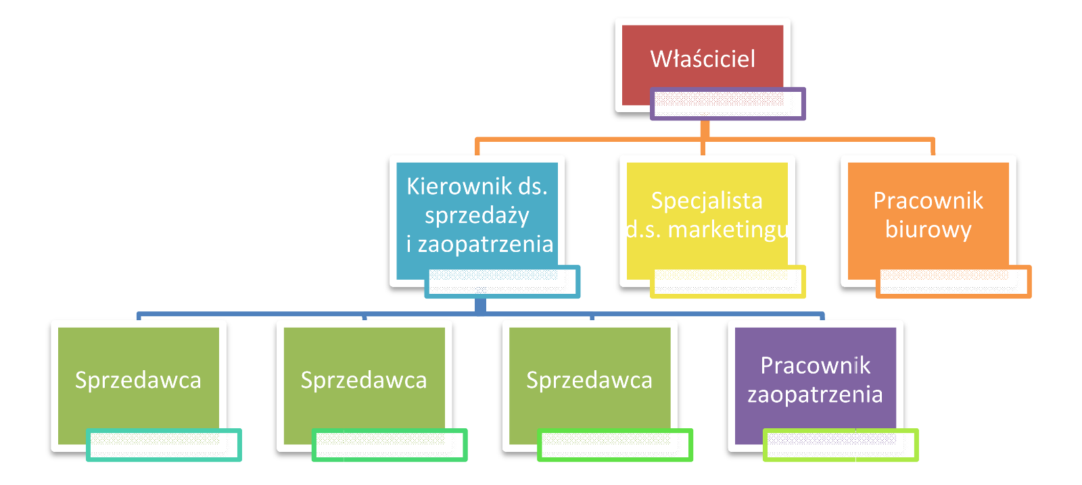
Rycina 5.14. Przykładowy schemat organizacyjny mikroprzedsiębiorstwa – sklepu spożywczego.

Plan techniczny
Ta część biznesplanu rozpoczyna się od określenia wysokości środków na rozpoczęcie i prowadzenie działalności gospodarczej. Wskazuje się w niej źródła finansowania działalności, np. własne oszczędności, kredyty bankowe, środki pozyskane na rozpoczęcie działalności z urzędu pracy czy dotacje z programów Unii Europejskiej. W drugiej kolejności w planie technicznym podaje się przewidywaną wielkość produkcji czy sprzedaży towarów lub usług. Opracowując te dane, należy pamiętać, że obroty firmy na początku będą niewielkie, a dopiero z czasem ich poziom pozwoli osiągnąć zysk. Dlatego właśnie biznesplan obejmuje najczęściej plany na okres od 3 do 5 lat.
Wielkość produkcji, sprzedaży lub świadczonych usług powinno się przedstawić w formie tabeli, dzięki czemu łatwiej będzie ją przeanalizować. W tym miejscu należy też się zastanowić, czy na pewno jest ona realna do osiągnięcia. Jeżeli ma się co do tego wątpliwości, lepiej ją zaniżyć.
Po określeniu wielkości produkcji powinno się wskazać źródła zaopatrzenia, czyli firmy, od których będą pozyskiwane materiały niezbędne do prowadzenia działalności. Gdy wybiera się dostawców, bierze się pod uwagę nie tylko ich ofertę i ceny, lecz także doświadczenie na rynku i opinie innych klientów na ich temat. Informacje te można odnaleźć w czasopismach branżowych lub internecie.

Analiza rynku i plan marketingowy
Na początku tej części biznesplanu powinno się opisać rynek, na którym będzie prowadzona działalność gospodarcza. Na potrzeby analizy rynku należy wskazać firmy konkurencyjne, opisać charakter oferowanych przez nie produktów lub usług, określić ich pozycję na rynku oraz najważniejsze wady i zalety.
Kolejnym elementem tej części jest opis potencjalnych klientów. Aby ich poznać, należy zadać sobie następujące pytania:
- Kim są?
- Gdzie mieszkają i pracują?
- Jaki jest poziom ich zamożności?
- Ile mają lat?
- Jaki mają gust?
- Jakie mogą mieć potrzeby i w jaki sposób można je zaspokoić?
Biorąc pod uwagę charakter rynku i potencjalnych klientów, powinno się dokonać szczegółowej charakterystyki sprzedawanych towarów lub świadczonych usług. Ważne jest, aby podać argumenty przemawiające za tym, że oferta firmy ma szansę zostać wybrana przez klientów.
Analizę rynku i plan marketingowy kończy opis działań marketingowych, które firma planuje podjąć, by przyciągnąć klientów. Będą to albo formy tradycyjne, np. rozdawanie ulotek, reklamy na billboardach, promocja na wybrane produkty, albo może bardziej nietypowe środki, np. reklama w środkach komunikacji miejskiej lub pozycjonowanie strony firmowej w popularnych wyszukiwarkach. Planując działania marketingowe, należy mieć na uwadze, jaka forma przekazu najlepiej dotrze do klientów i czy na pewno znajdą się na nią odpowiednie środki finansowe.

Plan finansowy działalności
W planie finansowym działalności należy bardzo rzetelnie podać informacje o planowanych kosztach, przychodach i zysku przedsiębiorstwa. Najpierw określa się w nim wszystkie koszty, jakie trzeba ponieść, by działalność rozpocząć. Są to m.in. koszty: adaptacji lokalu, zakupu wyposażania, towarów lub półproduktów. Następnie podaje się bieżące koszty działalności, takie jak: koszty wynagrodzeń dla pracowników, najmu lokalu, elektryczności. Im bardziej szczegółowo przeanalizuje się koszty, tym większa szansa, że ocena opłacalności przedsięwzięcia będzie realna i zyska się zaufanie inwestorów.
Po określeniu kosztów należy podać przewidywalne przychody planowanego przedsiębiorstwa, zgodnie z przyjętym planem produkcji i planowanymi cenami towarów lub usług.
Zestawiając koszty z przychodami na końcu analizy, powinno się wykazać, kiedy przedsiębiorstwo zacznie przynosić zyski i jaką będą one miały wysokość. Jak już zostało powiedziane, na początku działalności osiągane przychody zwykle nie pokrywają kosztów. Ważne jest zatem określenie momentu, w którym firma zacznie sama się utrzymywać (przychody wyrównają się z kosztami). Początkowy okres działalności, zwykle trwający kilka miesięcy, jest dla nowych przedsiębiorców najtrudniejszy, dlatego większość firm, która jest zamykana, upada właśnie w tym okresie. Przychody firmy, z racji małych obrotów, nie pokrywają jeszcze w tym okresie bieżących kosztów działalności, przez co przedsiębiorca nie dość, że nie zarabia pieniędzy, to często jeszcze dokłada je z własnej kieszeni. Jeżeli więc przedsiębiorca nie zapewni wcześniej odpowiedniej ilości kapitału, by ten okres przetrwać, dochodzi do utraty płynności finansowej firmy, a później do jej upadku. Realistyczne i rzetelne opracowanie tej części biznesplanu ma za zadanie ustrzec przedsiębiorcę głównie przed tym właśnie ryzykiem.
Koszty poniesione przed otwarciem działalności wg rodzaju | Wartość (w zł)
Remont lokalu | 10 000
Instalacja klimatyzacji | 3 000
Zakup i montaż systemu monitoringu i systemu alarmowego | 3 000
Zakup mebli | 2 000
Zakup komputera | 1 000
Zakup kasy fiskalnej | 3 000
Koszty procesu rekrutacji | 300
Zakup towarów | 100 000
Ogółem koszty rozpoczęcia działalności: | 122 300
Koszty miesięczne ponoszone w trakcie prowadzenia działalności w pierwszym roku działalności wg rodzaju (wartości uśrednione) | Wartość (w zł)
Koszty stałe
Czynsz najmu lokalu | 1 800
Wynagrodzenia pracowników | 4 000
Koszt usług telekomunikacyjnych (telefonicznych, internetowych) | 200
Koszt ubezpieczenia lokalu i towarów | 50
Zakup materiałów biurowych | 100
Koszty miesięczne zmienne
Koszty zakupu towarów | 25 000
Koszty mediów (prąd, gaz, woda wg zużycia) | 200
Koszty eksploatacji i napraw lokalu | 200
Koszty działań marketingowych | 300
Ogółem koszty miesięczne działalności: | 31 850
Tabela 5.1. Przykładowe zestawienie kosztów planowanej działalności – zakładu jubilerskiego.
Źródło przychodu  (wyprodukowanych towarów lub usług) | Liczba sprzedanych dóbr / wyświadczonych usług  w pierwszym roku działalności | Wartość (w zł)
Kwiaty doniczkowe | 300 | 12 000
Bukiety kwiatów ciętych | 2 000 | 54 000
Pojedyncze kwiaty cięte | 3 000 | 24 000
Stroiki | 150 | 3 000
Dekoracje świąteczne | 60 | 1 800
Kartki okolicznościowe | 500 | 1 250
Nawozy do kwiatów | 50 | 400
Flakony i doniczki | 150 | 3 000
Ogółem: |  | 99 450
Tabela 5.2. Przykładowe zestawienie przychodów planowanej działalności – kwiaciarni.

Podsumowanie. Analiza szans powodzenia i ryzyka
Ostatnimi elementami biznesplanu są podsumowanie oraz analiza szans powodzenia i ryzyka. Punkty te można połączyć lub ująć osobno. Ważne jest, aby w podsumowaniu wyciągnąć wnioski ze wszystkich faktów dotąd przeanalizowanych. W analizie szans powodzenia i ryzyka bierze się natomiast pod uwagę analizę SWOT, na podstawie której ocenia się, czy planowane działania, przy wskazanych uwarunkowaniach, mają szansę powodzenia.

Rejestracja indywidualnej działalności gospodarczej – uwagi ogólne
Prowadzenie własnej firmy niewątpliwie dostarcza nowych możliwości rozwoju, jednak wiąże się także z dużym ryzykiem. Według danych GUS-u, po pierwszym roku prowadzenia działalności gospodarczej na polskim rynku zostaje 77% przedsiębiorstw. O czym więc należy pamiętać, decydując się na zarejestrowanie własnej działalności gospodarczej?

Samozatrudnienie
Zgodnie z Ustawą o swobodzie działalności gospodarczej „działalnością gospodarczą jest zarobkowa działalność wytwórcza, budowlana, handlowa, usługowa oraz poszukiwanie, rozpoznawanie i wydobywanie kopalin ze złóż, a także działalność zawodowa wykonywana w sposób zorganizowany i ciągły”. Najmniejszą i jednocześnie najpowszechniejszą formą tego typu aktywności jest prowadzenie jednoosobowej działalności gospodarczej (samozatrudnienie). Stanowi ona dobre rozwiązanie dla osób wykonujących wolne zawody. Pozwala bowiem na autonomiczną koordynację planowanej i wykonywanej pracy.
Jeżeli planuje się założenie własnej działalności gospodarczej [odsyłacz do 5.6], należy rozważyć kilka istotnych kwestii, by jak najbardziej podnieść prawdopodobieństwo osiągnięcia sukcesu przez nowo powstałe przedsiębiorstwo. W poszukiwaniu pomysłu warto wziąć pod uwagę nie tylko analizę rynku i potencjalne zyski przedsiębiorstwa, lecz także zainteresowania i predyspozycje zawodowe założyciela.

W jaki sposób zarejestrować własną działalność gospodarczą?
Powszechnie panuje przekonanie, że założenie własnej działalności gospodarczej wymaga wiele czasu, załatwienia wielu formalności, a przede wszystkim – posiadania pieniędzy. Obecnie jednak zarejestrowanie przedsiębiorstwa przez formularze CEIDG (Centralna Ewidencja i Informacja o Działalności Gospodarczej) trwa nie dłużej niż kilka dni, ponadto jest bezpłatna.
Aby zarejestrować własną działalność gospodarczą, wystarczy:
- złożyć wniosek CEIDG-1, który jest dostępny w internecie lub w urzędzie gminy (miasta),
- uzyskać wpis do Krajowego Rejestru Sądowego (warunek konieczny dla nowo powstałych podmiotów),
- w terminie 7 dni od założenia firmy, czyli wpisu w KRS, udać się do Zakładu Ubezpieczeń Społecznych w celu zgłoszenia przedsiębiorcy jako ubezpieczonego,
- otrzymać numer REGON z Głównego Urzędu Statystycznego (zostaje on nadany nie później niż 7 dni od przesłania wniosku CEIDG do urzędu),
- zgłosić ewentualnych pracowników (jeśli rejestrujemy większe przedsiębiorstwo) lub siebie do ubezpieczenia społecznego w Zakładzie Ubezpieczeń Społecznych w terminie 7 dni od daty powstania obowiązku ubezpieczenia,
- założyć rachunek bankowy służący do rozliczeń z urzędem skarbowym oraz z Zakładem Ubezpieczeń Społecznych,
- zgłosić do urzędu skarbowego, że jest się podatnikiem podatku VAT,
- zgłosić ewentualnych pracowników do Państwowej Inspekcji Pracy (PIP) lub tylko siebie,
- wyrobić pieczątkę.
Więcej szczegółowych informacji dotyczących rejestrowania działalności gospodarczej znajdziesz w dziale 7 [odnośnik do 7.3 i 7.4].
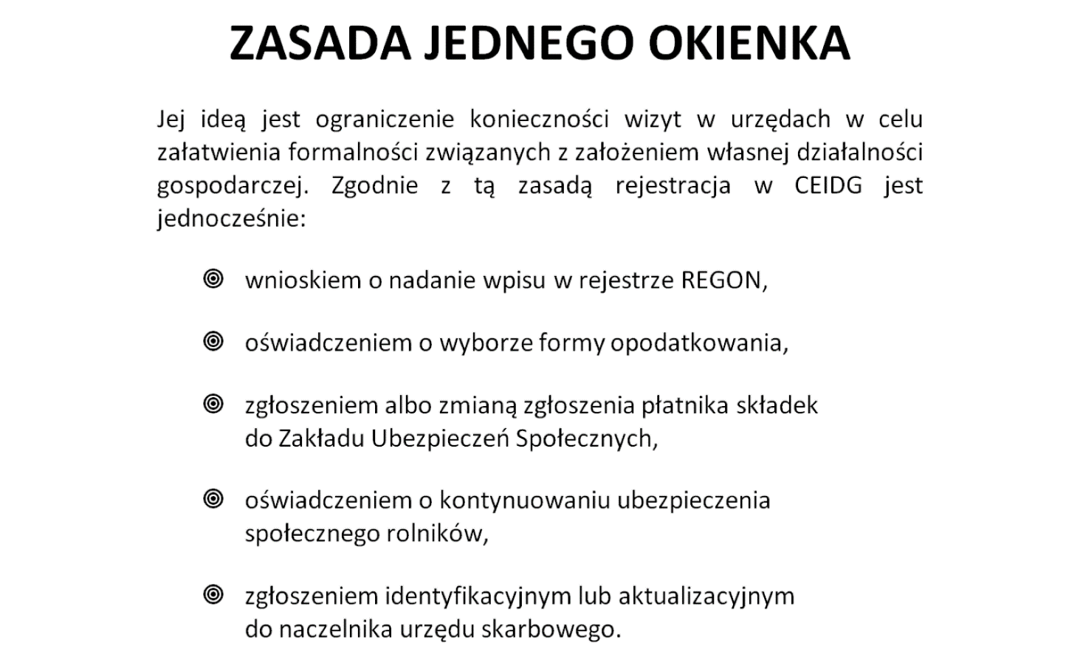
Rycina 5.17. Zasada jednego okienka.

Etyka w biznesie
Umiejętność rozwiązywania problemów związanych z prowadzeniem przedsiębiorstwa jest bardzo ważna dla jego dobrego funkcjonowania. Czy wiesz, jakie działania mają istotne znaczenie dla pozyskiwania nowych klientów i partnerów biznesowych oraz czym są i jak rozpoznawać nadużycia kompetencji przez pracodawców i pracowników?

Działania etyczne
W ostatnich latach coraz bardziej widoczne są tendencje do rozpowszechniania norm rzetelności i sumienności zawodowej. Powszechne wprowadza się zasady odpowiedzialnego biznesu (ang. Corporate Social Responsibility – CSR), pozwalające na prowadzenie działań przynoszących maksymalne zyski przy jednoczesnym respektowaniu interesów społecznych. W dużych przedsiębiorstwach tworzone są tzw. kodeksy etyczne, w których ustala się standardy postępowania w biznesie. Normy te w dużej mierze zależą od uwarunkowań społecznych i kultury danego społeczeństwa. Przy tworzeniu tych standardów przedsiębiorstwa powinny brać pod uwagę nie tylko zwiększenie potencjalnych zysków, lecz także zadowolenie klientów oraz respektowanie ich interesów.
W wielu krajach powstają organizacje zajmujące się promowaniem etyki biznesu. W Polsce są to m.in. Polska Rada Biznesu (PRB), Polskie Stowarzyszenie Etyki Biznesu (PSEB) oraz Polska Konfederacja Pracodawców Prywatnych (PKPP).

Działania nieetyczne
Mimo wyraźnego wzrostu rzetelności zawodowej gdzieniegdzie nadal nie przestrzega się etyki zawodowej. Przykłady działań nieetycznych w przedsiębiorstwach to:
- nadużywanie stanowiska,
- ukrywanie realnych dochodów przed organami administracji państwowej,
- celowe hamowanie rozwoju działalności gospodarczej, aby zapobiec ustaleniu wyższych progów podatkowych,
- niedotrzymywanie zobowiązań,
- dyskryminacja ze względu na płeć lub pochodzenie etniczne,
- mobbing,
- korupcja,
- zatruwanie środowiska,
- zawyżanie cen,
- oszukiwanie pracowników.

Nadużywanie stanowiska
Nadużywanie stanowiska w przedsiębiorstwie w celu uzyskania prywatnych korzyści może przybierać różne formy. Na przykład nadużywaniem stanowiska jest wykorzystywanie poufnych informacji dla manipulacji na giełdzie, podejmowanie decyzji kierowniczych uwzględniających interesy rodzinne czy przymykanie oka na zauważone nieprawidłowości wynikłe z działalności kogoś lubianego w przedsiębiorstwie. Nasilanie się takich zachowań niewątpliwie skutkuje dużym poruszeniem w społeczeństwie, jak również spadkiem zaufania do organizacji publicznych oraz władz państwowych. Skutkiem tego rodzaju zachowań jest także zatracenie podstawowych zasad etyki zawodowej.

Cena uczciwości
Przedsiębiorcy, którzy chcą postępować uczciwie, często napotykają na trudności, a w niektórych sytuacjach są nawet piętnowani przez społeczeństwo. Gospodarki narodowe w warunkach bezprawia, wynikającego z nieuczciwości kontrahentów i urzędników, zmierzają do katastrofy gospodarczej, a czasami nawet do wojen domowych. Problem polega na tym, że w społeczeństwach, w których dominuje korupcja i nieuczciwość, oszuści i przestępcy bywają bezkarni, ponieważ nie działa aparat sprawiedliwości. Cenę za to płacą osoby najbiedniejsze i uczciwe. W społeczeństwach dojrzałych i ustabilizowanych koszty przestępczości gospodarczej (i nie tylko) ponosi całe społeczeństwo – dlatego jest ona w nich piętnowana.
W Polsce nie można mówić jeszcze o dojrzałym społeczeństwie. Wyniki badań opinii społecznej wskazują, że Polacy rozpoznają działania naganne etycznie, jak również dostrzegają, że niektóre osoby muszą płacić wysoką cenę za swoją uczciwość. Doniesienia o wydaniu niesprawiedliwego wyroku przez sąd, pomyłce policji, niekompetencji urzędników ZUS-u, która doprowadziła przedsiębiorcę do ruiny, pojawiają się również w mediach. Przykładem przedsiębiorcy, któremu udało się odnieść sukces w sposób uczciwy, jest Roman Kluska, założyciel firmy komputerowej Optimus i portalu internetowego Onet. Historia tego przedsiębiorcy pełna jest jednak prób przekupstwa, ataków i nacisków z różnych stron, które prawie doprowadziły go do bankructwa. Jednak dzięki nagłośnieniu sprawy przez media udało mu się zachować majątek.

Problem korupcji na świecie
Jak wiesz z poprzedniego rozdziału, jednym z przykładów bezprawnego postępowania, mającego na celu uzyskanie prywatnych korzyści, jest korupcja [odsyłacz do 4.13]. Mianem tym określamy zawłaszczenie zasobów publicznych lub zarządzanie nimi w taki sposób, by w rezultacie osiągnąć osobistą korzyść. Najbardziej charakterystyczne cechy korupcji to:
- entropia – rozprzestrzenianie się korupcji analogicznie do rozwijania się tkanek nowotworowych, zajmujących nowe, niezainfekowane wcześniej obszary;
- interakcyjność – stronami transakcji korupcyjnej są zwykle osoby motywowane uzyskaniem jak największych prywatnych korzyści oraz zredukowaniem do minimum ryzyka ujawnienia informacji o oszustwie;
- rynkowość – całkowity koszt transakcji korupcyjnej stanowi wypadkową podaży i popytu na produkty będące przedmiotem zainteresowania.
Jedną z organizacji międzynarodowych zwalczających korupcję jest Organisation for Economic Co-operation and Development (OECD). Państwa członkowskie tej organizacji zobowiązały się m.in. przestrzegać zasad, które powinny pomóc w zwalczaniu patologii w życiu codziennym, a zostały spisane w Antykorupcyjnej strategii OECD.
Do zasad tych należą:
- stosowanie w państwach członkowskich prawa antykorupcyjnego, które powinno zawierać szereg kar,
- wewnętrzna kontrola finansowa budżetu państwa,
- powołanie w każdym państwie członkowskim instytucji ombudsmana (w Polsce funkcję tę pełni Rzecznik Praw Obywatelskich),
- jawność działań rządu i wydatków państw,
- dochodzenia prowadzone przez wyspecjalizowane oddziały prokuratury,
- zwiększenie płac dla urzędników państwowych,
- redukcja ceł i ograniczeń ilościowych na importowane towary,
- zagraniczna pomoc finansowa zależna od skali wyeliminowania problemu korupcji.
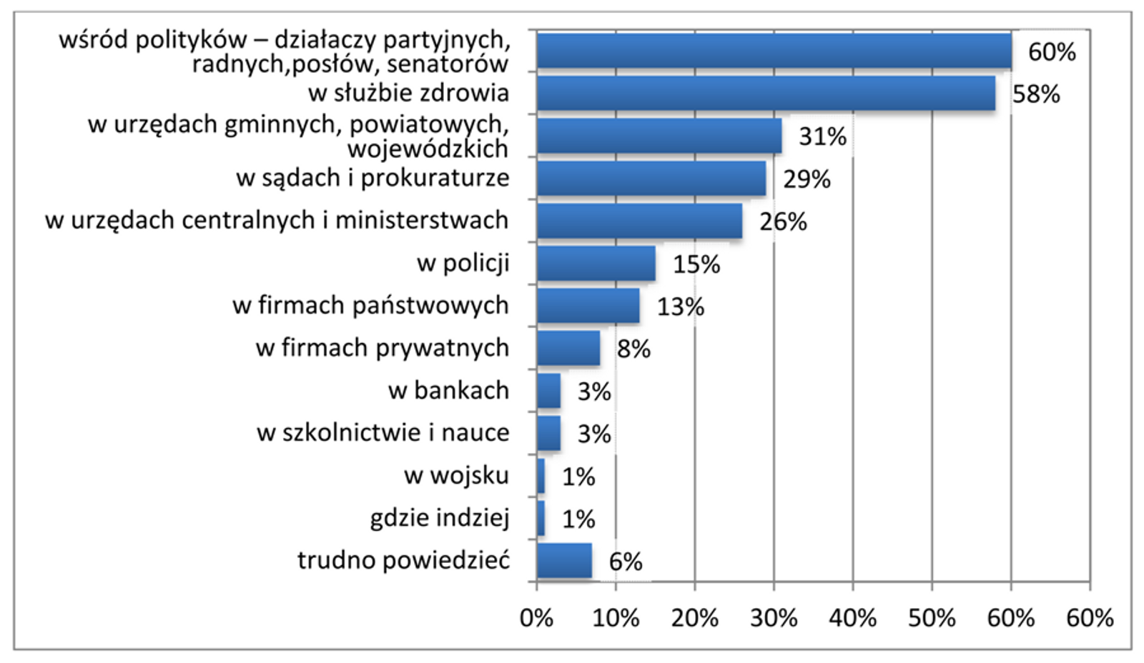
Rycina 5.18. Opinia społeczna na temat korupcji w Polsce (dane wyrażone w %).
[Źródło: CBOS, Badanie przeprowadzone w dniach 8-19 kwietnia 2010; http://www.cbos.pl/SPISKOM.POL/2010/K_063_10.PDF]
Inna organizacja międzynarodowa – Transparency International – co roku przygotowuje indeks korupcji dla większości krajów świata. Indeks ten opracowuje głównie na podstawie doniesień medialnych i ankiet. W efekcie powstaje mapa korupcji i działań nieetycznych wyrażanych w CPI (ang. Corruption Perceptron Index – wskaźnik odczuwalnej korupcji). Wskaźnik CPI obejmuje nie tylko zjawisko korupcji, lecz także pozostałe działania nieetyczne. Do najbardziej uczciwych państw należą kraje skandynawskie, Australia, Nowa Zelandia oraz Kanada. Kraje najbardziej skorumpowane to natomiast kraje komunistyczne (np. Wenezuela, Korea Północna), muzułmańskie (np. Irak, Afganistan, Sudan) i upadłe, o ubogich lub krótkich tradycjach państwowych (np. Somalia, Uzbekistan).
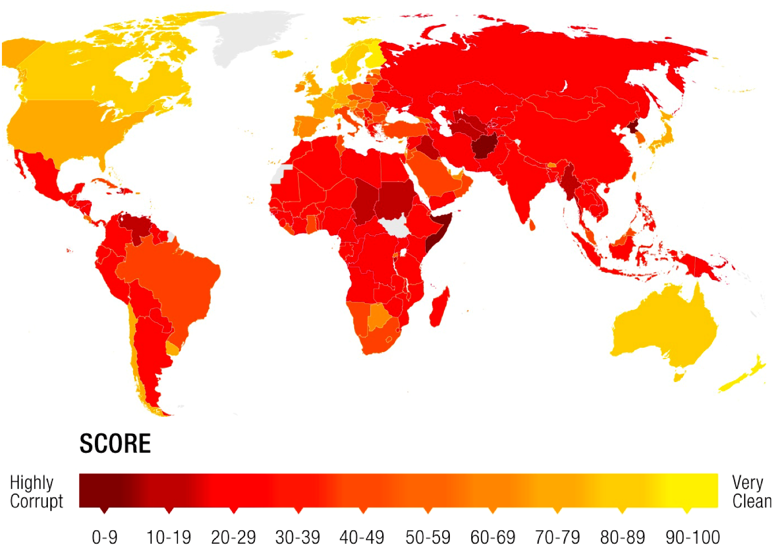
Rycina 5.19. Wskaźnik odczuwalnej korupcji na świecie.
[Źródło: Transparenty International: http://cpi.transparency.org/cpi2012/results/]

